Escola Municipal de Educação Básica Augustinho Marcon.
Catanduvas, 31 de agosto de 2020.
Diretora: Tatiana Bittencourt Menegat.
Assessora Técnica Pedagógica: Maristela Borella Baraúna.
Assessora Técnica Administrativa: Margarete Petter Dutra.
Professora: ALEXANDRA VIEIRA DOS SANTOS.
4º ano 01 e 02

SEQUENCIA DIDÁTICA: O sujeito e seu lugar no mundo

Olá meus queridos (as)!

Quanta saudades de vocês!
As semanas passam e nós ainda não podemos nos encontrar.
Mas precisamos exercitar a paciência, os cuidados e o amor. Por isso essa semana vamos trabalhar com muito amor e carinho as nossas atividades de Português.
Fico muito feliz em ver o retorno das atividades com as fotos maravilhosas que estão enviando.
Gostaria que continuassem estudando em casa, é só mais um pouquinho.
Logo, logo vamos estar na sala de aula e aprender bem de pertinho.
Conto com o empenho e dedicação de todos. As atividades de português podem fazer no caderno, quem pegar o material impresso é só responder e colar.
Quero agradecer também os familiares (mãe, pai, avós...) que ajudam os meus alunos queridos e estão sendo os nossos professores presenciais. Obrigada de coração.

Um grande beijo a todos! Se cuidem! Estudem! Até logo!
Prof.ª Alexandra

ATIVIDADE 01 – LÍNGUA PORTUGUESA 31/08 A 04/09

➢ Leia o texto com atenção para responder as questões a seguir.

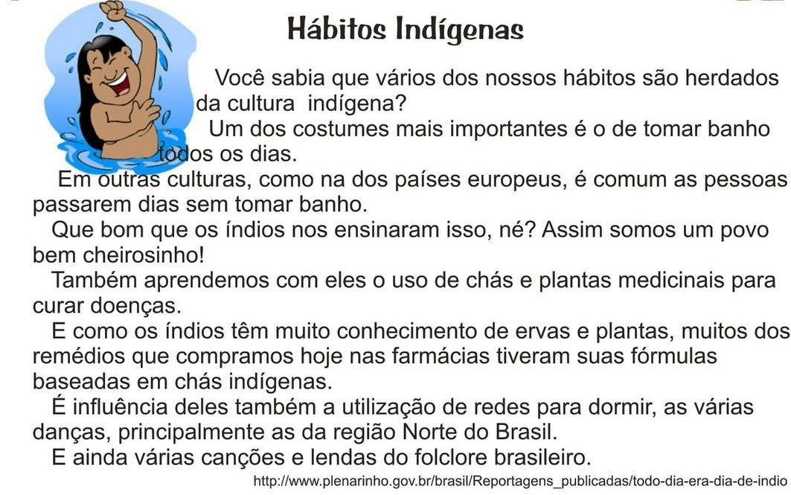

- Copie as perguntas no caderno e responda:

- Quantos parágrafos tem o texto? ---------------------------------------------

- O texto nos fala de alguns hábitos que herdamos na cultura indígena. Identifique-os e faça a listagem abaixo:
_______________________________________________________________________
_______________________________________________________________________
_______________________________________________________________________

- O que mais você sabe sobre os índios, conte-me:
_______________________________________________________________________
_______________________________________________________________________
_______________________________________________________________________

- Você lembra que em uma de nossas aulas de História e Geografia estudamos sobre a cultura indígena no livro (pág. 121)? Cite algo que foi intrigante ou interessante para seus conhecimentos:
_______________________________________________________________________
_______________________________________________________________________

- Alguém da sua família tem o costume de tomar chá? Converse com ele e conte-nos como é feito esse chá:
_______________________________________________________________________
_______________________________________________________________________

- Copie do texto todas as palavras que possuem
- Til: _______________________________
- Acento circunflexo: _______________________________________________
- Acento agudo:____________________________________________________

Tonicidade das palavras

SÍLABA TÔNICA: é aquela que pronunciamos com maior intensidade, mais força. SÍLABA ÁTONA: é aquela que tem a pronúncia mais fraca. Exemplos:
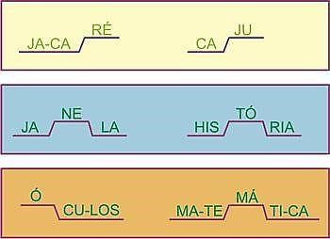

Repita em voz alta as palavras e confira, a sílaba em destaque é a pronunciada com mais força.
Zan-ga-do, le-van-ta-do, Chão, gran-dão
Chamamos essa sílaba pronunciada com mais intensidade (com mais força) de sílaba tônica.

Na língua portuguesa a sílaba tônica pode ser a última, penúltima ou antepenúltima de uma palavra, nunca antes disso.

Exemplos:

Nú-me-ro An-tô-nio ba-lão

Antepenúltima Penúltima Última

Assista o vídeo para entender melhor:

https://www.youtube.com/watch?v=dN4au-k_xxQ

- Uma dica para você descobrir a sílaba tônica com maior facilidade é dizer a palavra como se tivesse chamando:

Exemplos: escola = Es – cooooo - la
Cachorro = ca – choooooor- ro
Verde = veeeer – de
Boneca = bo – neeeeee – ca
Papel = pa - peeeeel

- Separe as palavras em sílabas e circule a sílaba tônica (mais forte):
Você= ____________________________________________________________
Hábitos= __________________________________________________________
Indígenas= ________________________________________________________
Importante=________________________________________________________
Países= __________________________________________________________
Índios= ___________________________________________________________
Né= ______________________________________________________________
Cheirosinho= ______________________________________________________
Fórmula= _________________________________________________________
Região= __________________________________________________________

- Escreva nos parênteses a sílaba tônica de cada palavra:
Vários ( )
Nossos ( )
Banho ( )
Dias ( )
Doenças ( )
Ervas ( )
Remédios ( )

ABRAÇOS!!! FIQUE BEM!!! ESTOU COM SAUDADES!!!

_______________________________________________________________________________________

